Digital artikelavisering UTRUSTNING hos Menigo
Aviseringen omfattar Nyheter, De-listningar och artikelförändringar.
Förutom i undantagsfall accepteras aviseringar bara till de datum som sammanfaller med branschens prisaviseringsfönster i februari, maj, september och november.
Observera att avisering av nya artiklar ska åtföljas av filen ”VCD Restaurant Equipment Menigo” som en bilaga (se nedan)

Logga in i Menigos leverantörsportal med dina vanliga lösenord.
Välj funktion Artikelavisering

Startsidan
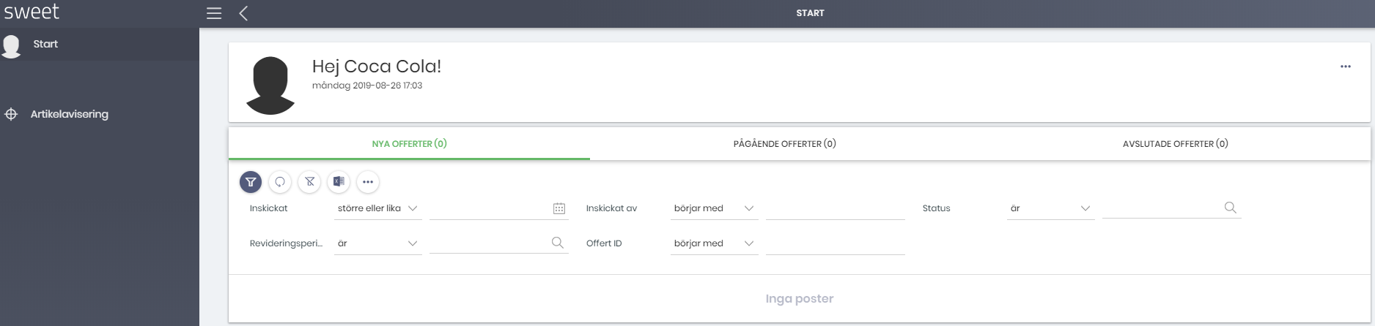
På startsidan kan du se de offerter du lämnat in tidigare.
För att se artikelraderna så klickar du bara på offerten
Under Nya offerter finns de som Menigo ännu inte börjat jobba med.
Under Pågående offerter hittar du dem som arbetet påbörjats med.
Avslutade offerter är inaktuella men du kan fortfarande titta eller exportera dem
Export av inlämnade offerter/offertrader
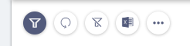
För att exportera allt du ser på skärmen (tex, alla pågående offerter eller alla rader i den offert du öppnat) tryck på Excelsymbolen (andra från höger). Du kan välja att exportera till en Excelfil eller maila. Väljer du maila så kommer Excelfilen med som en bifogad fil.
Du kan inte ändra eller justera något när offerten är inskickad. Kommer du på att du missat någon detalj eller behöver göra en mindre justering – kontakta din kategoriansvarige. Detta gäller även om du av någon anledning vill ta bort hel offerten och börja från början.
Om du har glömt att skicka med artiklar så kan du skicka en kompletterande offert. Den offert du redan lämnat kommer inte att skrivas över men du kommer ha två offert-id för perioden.
Eventuella ändringar av priser eller rabatter som du och Menigo kommer överens om kommer inte att visas.

Lägga in en artikelavisering
För att lägga in en offert/artikelavisering, klicka på Artikelavisering på vänsterkanten.
Om du inte redan fyllt i offertmallen så kan du ladda ner den här, klicka på Ladda ner mall. I mallen finns information om vad som är obligatoriskt att fylla i.
Vi rekommenderar att du alltid laddare ner en färsk mall.
Nar du har en färdig avisering att skicka, klicka på Importera artiklar. Leta upp din fil och importera.
Raderna du importerat syns nu på skärmen.
Rader som är felaktiga eller ofullständiga visas som röda. Du får lite info under Status om vad som är fel.
Du måste rätta eller ta bort de felaktiga raderna för att kunna skicka in din offert!
Justera felaktigheterna i din excelfil och importera den en gång till. Så länge du inte skickat in aviseringen så kan du upprepa detta så många gånger du vill/behöver.
(De vanligaste felen är att ett obligatoriskt fält är missat eller att det är fel format på informationen.

Bifoga fil
Observera att avisering av nya artiklar ska åtföljas av filen ”VCD Restaurant Equipment Menigo” som en bilaga. Mallen finns på vår hemsida.
Givetvis kan du också bifoga ytterligare material, tex en presentation eller bilder.
Detta behöver du göra INNAN du trycker på skicka in för att materialet ska kopplas till offerten.
Klicka bara på Bifoga fil och ladda upp ditt/dina dokument.

Skicka in
När aviseringen är korrekt så klickar du på Skicka.
Du får upp en ruta där du lägger din e-mailadress. Då vet vi vem på ditt företag som lämnat offerten och ska kontaktas av vår kategoriorganisation. Vi kommer också skicka vissa aviseringar till dig.
Ange också vilken period aviseringen avser. Observera att Fastlane ENBART får användas på inbjudan, dvs när Menigo begärt in en offert på ett önskemål från kund.
På skärmen visas en bekräftelse att allt gått bra.
Så länge du inte skicka in så kommer dina rader ligga kvar under artiklar, även om du loggar ut. Raderna oåtkomliga för Menigo så det är viktigt att du skickar in för att ditt material ska komma vidare. Nu är du klar.
Vid behov kommer kategoriorganisationen kontakta dig.

Om du har frågor om verktyget, maila melvin@menigo.se så återkommer vi till dig så snart det går!

